Литературно-творческая работа
«Имя К.И.Щелкина в истории Снежинска»

Винокурова Анастасия
ученица 11 Б класса МБОУ «СОШ №117»

Я живу в городе Снежинске, учусь в 11 классе. Как все молодые люди, занята, у меня много проблем: учеба, подготовительные курсы, работаю в Молодежной палате г. Снежинска, люблю с друзьями гулять по нашему уютному городку.
Многие считают, что жить в провинции скучно, неинтересно, надо уезжать в большие города. А для меня Россия начинается со Снежинска. Тихие зеленые улочки, маленькие, уютные дворики, красивейшее озеро, знакомое с детства, лес – все это навсегда останется со мною.
А какие великие люди жили в нашем городе!
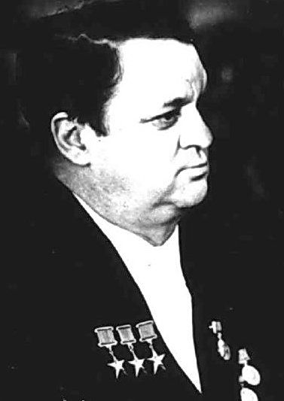
В этом году исполняется сто лет со дня рождения Кирилла Ивановича Щелкина, первого научного руководителя ядерного центра Челябинск-70. Одна из улиц нашего города названа в честь этого человека.
В суете будней как-то не всегда задумываешься над тем, чьими именами названы улицы. Недавно праздновали 50-летие освоения космического пространства, много говорили о Ю.А.Гагарине. По телевизору показывали фильмы о С.П.Королеве, с которым вместе работал и Кирилл Иванович Щелкин.
Чтобы ближе познакомиться с биографией этого человека, я пошла в библиотеку, много материалов нашла в Интернете. Интересной мне показалась книга Б.Емельянова «Раскрывая первые страницы».
Оказывается, 22 июня 1941 года, день начала войны, застало Кирилла Ивановича старшим научным сотрудником Института химической физики, которым руководил академик Н.Н. Семенов. Институт находился в городе Ленинграде. Кандидат физико-математических наук 30-летний Кирилл Иванович работал над докторской диссертацией. Он был освобожден от всеобщего призыва на фронт, но потребовал отправить его туда добровольцем. Дважды ему отказывали, но, в конце концов, он добился желаемого, и 7 июля 1941 г. в составе коммунистического батальона добровольцев Ленинграда был отправлен на фронт.
Что заставило его идти на фронт? Какая была необходимость? Я думаю, осознание собственного долга быть там, где всего важнее и нужнее. Не мог такой человек быть в стороне. Он должен был проявить личное участие. Кирилл Иванович участвовал в декабрьском наступлении под Москвой. В январе 1942 года он был отозван с фронта для продолжения научной работы при Институте химической физики Академии наук СССР.
Комитет обороны мог официально отозвать кого-то с фронта только при возникновении чрезвычайной военной ситуации.
И такая ситуация возникла!
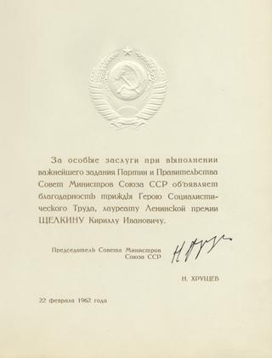
Кирилл Иванович был направлен на другой фронт - разработку проблем горения в реактивных двигателях для авиации. Его научная квалификация позволяла с ходу включиться в эту работу. Политическому руководству страны стало известно, что немцы сделали мощный технический рывок, начав успешную разработку турбореактивного двигателя для своего «Мессера». Началось битва с немцами, а затем и с Западом за скорость советской военной авиации. Ситуация была исключительно серьёзная. Её держал под контролем лично И.В.Сталин. Следует сказать, что к концу войны «Мессер» с турбореактивным двигателем имел скорость на 100 км/ч больше, чем советские истребители. К счастью, немцы не успели наладить их серийный выпуск. Так что отзыв с фронта ученых - это своевременное признание руководством того, что военная мощь государства, прежде всего, обеспечивается наукой.
В воспоминаниях сына К.И.Щелкина о своем отце я нашла следующие строки: «Вернувшись с фронта, отец в содружестве с представителями авиационной науки и техники исследовал процессы горения в реактивном двигателе, сформулировав теорию турбулентного горения. Форсировать сгорание можно было с помощью турбулентности, как утверждал Щёлкин. Часть его работы «Горение в прямоточном воздушно-реактивном двигателе» увидела свет уже в 1943 году в статье «Сгорание в турбулентном потоке».
Выводы Щёлкина до сих пор лежат в основе представления о процессах, происходящих при форсированном сжигании горючих смесей. Кирилл Иванович вывел формулу для определения скорости горения, дал советы конструкторам по устройству диффузора и других частей двигателя. Кроме того, он вывел условия безотказного запуска реактивного двигателя, повышения устойчивости горения. Надо ли говорить, что это главное условие боевой эффективности самолета и безопасности полетов... Без работ Щелкина нашим разработчикам реактивных двигателей и авиаконструкторам не удалось бы так быстро догнать, а затем и перегнать Запад в борьбе за скорости военной авиации.
А в начале 1947 года И.В.Курчатов пригласил молодого ученого в качестве заместителя главного конструктора КБ-11.
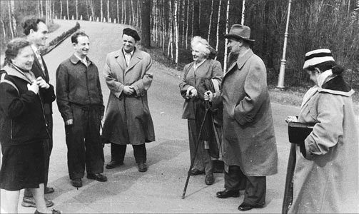
Безусловно, Кирилл Иванович – выдающийся человек. Я поняла это, знакомясь с его биографией. Мне понравились слова сына о своем отце: «Без сомнения, отец был высокоодаренной творческой личностью. Творчество было его жизненной потребностью, ему всегда сопутствовал успех, на мой взгляд, благодаря колоссально развитой интуиции, целеустремленности, постоянного стремления к новому, неизведанному, склонности к риску, настойчивости, удивительной работоспособности. Отец всегда ставил перед собой самые высокие цели, не боясь любых трудностей и преодолевая их за счет одержимости в работе, вдохновенной страсти к познанию сути явлений».
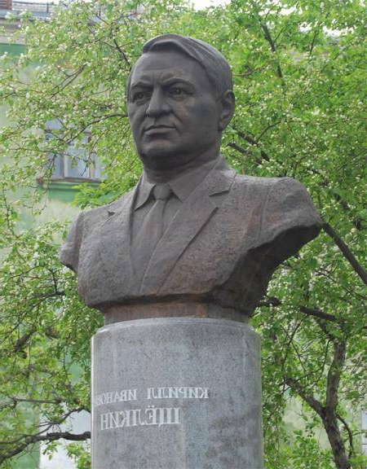
Ещё много интересного я прочла о Кирилле Ивановиче. Это человек, на которого надо равняться, который может быть идеалом для меня и других молодых людей. Молодость – время такое: человек себя ищет. Совсем не обязательно, что я стану ученым, и физика не мое призвание. Но как добиваться успеха в жизни, как научиться целеустремленности, как не пасовать перед трудностями, как научиться работать – всему этому я могу научиться у нашего земляка, знаменитого ученого, замечательного человека Кирилла Ивановича Щелкина.

